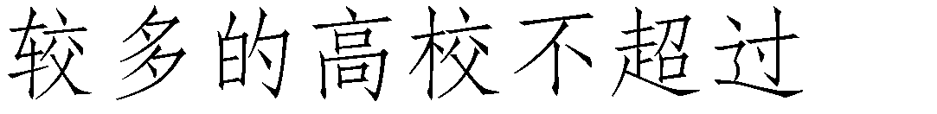
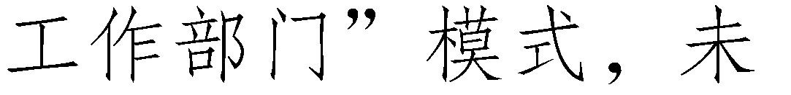

附件 1

安徽扬子职业技术学院
（自评公开模板）

2021 2022
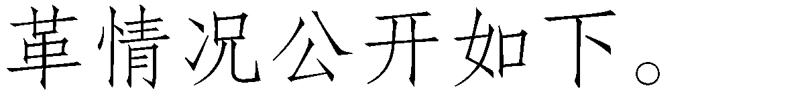
一、改革自评表
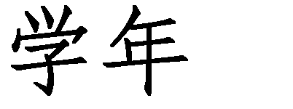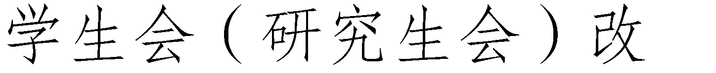（一）校级学生会组织改革自评表
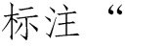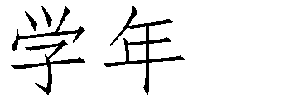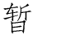2021 2022
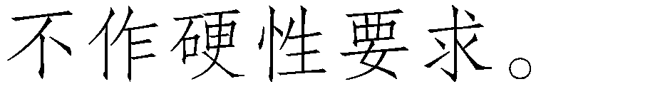
指标 | 结论 | 备注
1 . 坚持全心全意服务同学，聚焦主责主业开展  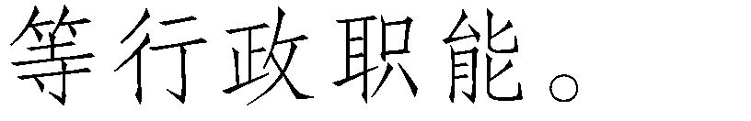 | 是  否
2.工作机构架构为“主席团+工作部门”模式，未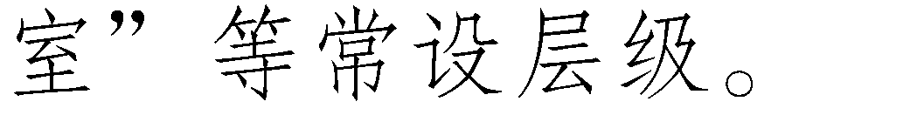 | 是  否
- 工作人员不超过40人，学生人数较多、分校区  较多的高校不超过60 | 是  否 | 实有40人

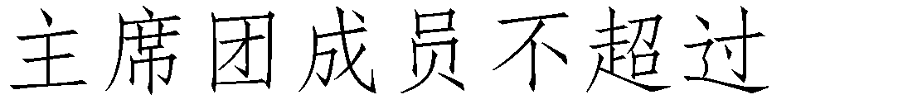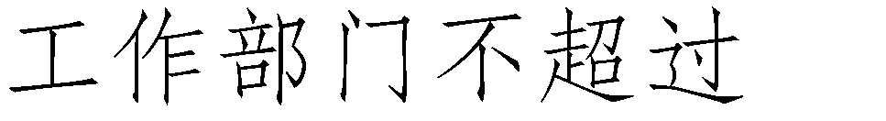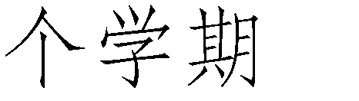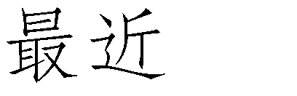

4.主席团成员不超过5人。 | 是  否 | 实有3人
5.工作部门不超过6个。 | 是  否 | 实有40人
6.除主席、副主席（轮值执行主席）、部长、副部 | 是  否
7. | 是  否
8. 工作人员中除一年级新生外的本专科生最近 1  个学期/最近1学年/入学以来三者取其一，学习成  绩综合排名在本专业前30%以内，且无课业不及格 | 是  否
9.主席团候选人均由学院（系）团组织推荐，经学  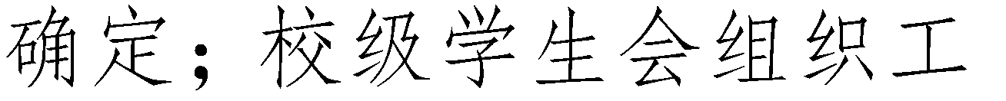 | 是  否
10.主席团由学生代表大会（非其委员会、常务委 | 是  否
11 .按期规范召开学生（研究生）代表大会。 | 是  否 | 召开日期为：2022.9.1
12.校级学生（研究生）代表大会代表经班级团支 | 是  否
- 开展了春、秋季学生会组织工作人员全员培 | 是  否

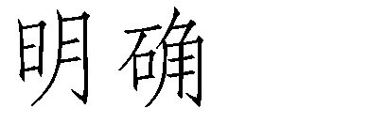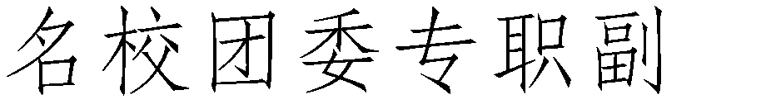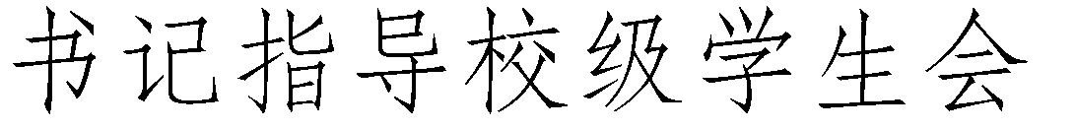

- 组建以学生代表为主，校党委工作部门、  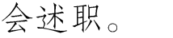 | 是  否
- 学生会组织工作人员参加评奖评优、测评加 | 是  否
- 学生会组织的建设纳入了学校党建工作整体  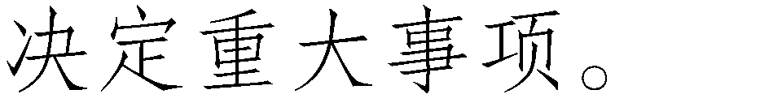 | 是  否
17 . 明确1名校团委专职副书记指导校学生会  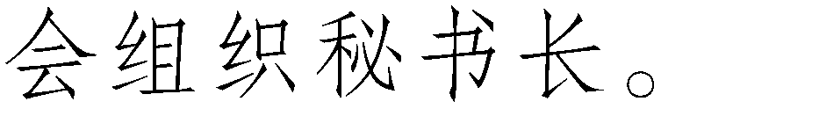 | 是  否
18 .学生会组织工作机构应成立团支部，团支部 | 是  否
19 . 建立服务同学项目执行情况和同学满意度  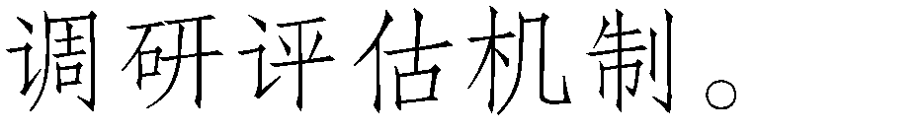 | 是  否

（二）二级学生会组织（含二级院系、书院、分校区等学生会、研究生会）改革自评表
项目 | 符合标准学生会组织数量 | 备注
- 坚持全心全意服务同学，聚焦主责主业

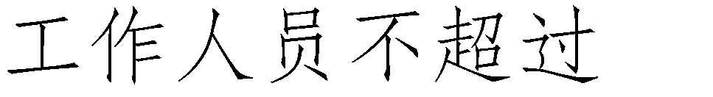
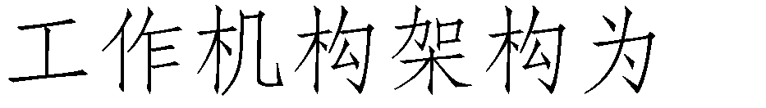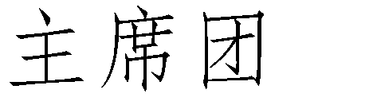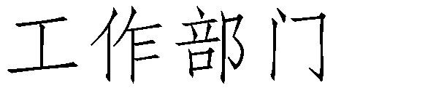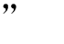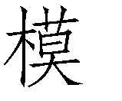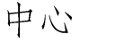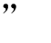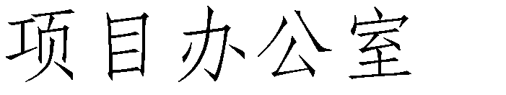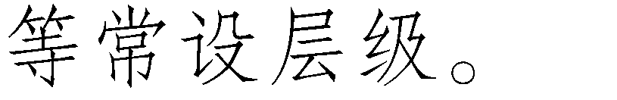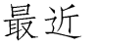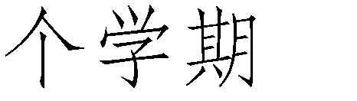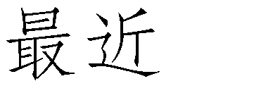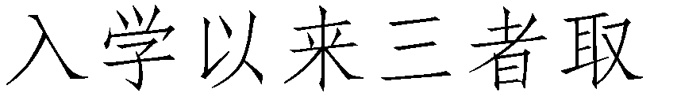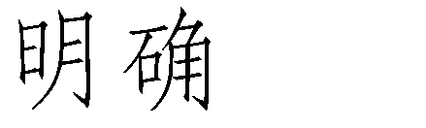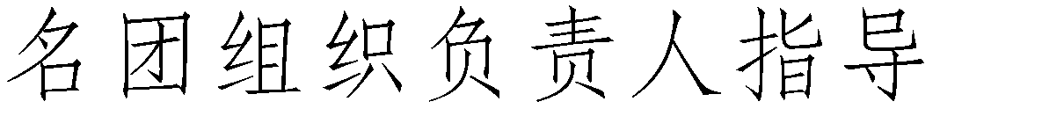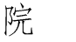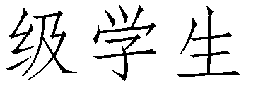

2.工作机构架构为“主席团+工作部门”模式，未在工作部门以上或以下设置 “中心”、“项目办公室”等常设层级。
3. 工作人员不超过 30
4.主席团人员不超过 3人。
5.除主席、副主席（轮值执行主席）、部长

6.
- 工作人员中除一年级新生外的本专科生最近1个学期/最近1学年/入学以来三者取其一，学习成绩综合排名在本专业前30%

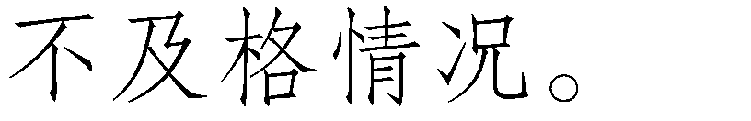
8.主席团由学生（研究生）代表大会（非其

9.按期规范召开学生（研究生）代表大会或
10.开展了春、秋季学生会组织工作人员全

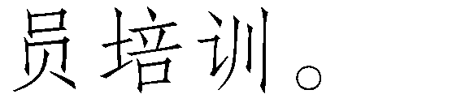
11.工作人员参加评奖评优、测评加分、推

- 党组织定期听取学生会组织工作汇报，

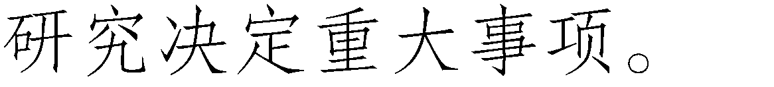
- 明确 1 名团组织负责人指导院级学生

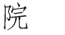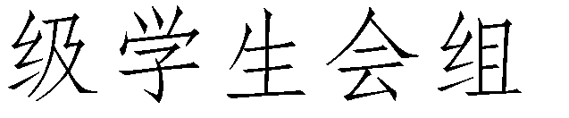

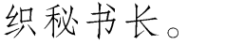
14.学生会组织工作机构应成立团支部，团

具体情况
二级学生会组织 | 符合标准情况（请填写是/否）
 | 1 | 2 | 3 | 4 | 5 | 6 | 7 | 8 | 9 | 10 | 11 | 12 | 13 | 14
大健康学院 | 是 | 是 | 是 | 是 | 是 | 是 | 是 | 是 | 是 | 是 | 是 | 是 | 是 | 是
艺术学院 | 是 | 是 | 是 | 是 | 是 | 否 | 是 | 是 | 是 | 是 | 是 | 是 | 是 | 是
信息工程学院 | 是 | 是 | 是 | 是 | 否 | 是 | 是 | 是 | 是 | 是 | 是 | 是 | 是 | 是
电气工程学院 | 是 | 是 | 是 | 是 | 是 | 否 | 是 | 是 | 是 | 是 | 是 | 是 | 是 | 是
经济管理学院 | 是 | 是 | 是 | 是 | 是 | 否 | 是 | 是 | 是 | 是 | 是 | 是 | 是 | 否
汽车工程学院 | 是 | 是 | 否 | 是 | 是 | 否 | 否 | 否 | 否 | 否 | 否 | 否 | 是 | 否
机械工程学院 | 是 | 是 | 是 | 是 | 是 | 是 | 是 | 是 | 是 | 是 | 是 | 是 | 是 | 是
学前教育学院 | 是 | 是 | 否 | 是 | 是 | 否 | 是 | 是 | 是 | 是 | 是 | 是 | 是 | 是
航空旅游学院 | 是 | 是 | 是 | 是 | 是 | 是 | 是 | 是 | 否 | 是 | 是 | 是 | 是 | 否

- 《安徽扬子职业技术学院学生会章程》

第一条 安徽扬子职业技术学院学生会是全校学生的群众性组织，接受中共安徽扬子职业技术学院委员会的领导及共青团安徽扬子职业技术学院委员会的指导，在国家宪法、法律、法规和校纪、校规允许范围内独立自主地开展工作。
第二条 校学生会承认和遵守《中华全国学生联合会章程》，作为团体会员参加中华全国学生联合会和芜湖市学生联合会。
第三条 校学生会的指导思想是：认真学习二十大会议思想，高举中国特色社会主义伟大旗帜，全面贯彻新时代中国特色社会主义思想”，贯彻“三个务必”精神，遵循和贯彻党的教育方针，促进同学德智体美劳全面发展，团结和引导同学成为热爱祖国、适应中国特色社会主义事业要求的合格人才，进一步增强对中国特色社会主义的道路自信、理论自信、制度自信、文化自信，自觉树立和践行社会主义核心价值观，为实现中华民族伟大复兴的中国梦而努力奋斗。
第四条 校学生会的基本任务：
（一）遵循和贯彻党的教育方针，组织同学开展学习、文体、社会实践、志愿服务、创新创业创优等多种活动，促进同学全面发展；
（二）维护校规校纪，倡导良好的校风、学风，促进同学之间、同学与教职员工之间的团结，协助学校建设良好的教学秩序和学习、生活环境；
（三）组织同学开展有益于成长成才的自我服务活动，协助学校解决同学在学习和生活中遇到的实际问题；
（四）沟通学校党政与广大同学的联系，通过学校各种正常渠道，反映同学的建议、意见和要求，参与涉及学生的学校事务的民主管理，维护同学的正当权益；
（五）引导和支持学生社团健康发展，配合团组织加强对学生社团的管理和服务；
（六）坚持从严治会，规范学生会工作人员的产生和配备，强化群众意识、责任意识和奉献意识，以实际行动做广大同学的表率。
第五条 聘任校团委书记或专职副书记指导校学生会工作，聘任校团委专职干部担任校学生会秘书长。
第二章 会 员
第六条 凡取得安徽扬子职业技术学院学籍，承认本章程的中国籍学生均为校学生会员。
第七条 会员的基本权利：
（一）享有平等的选举权和被选举权；
（二）参与校学生会工作，参加校学生会组织的各项活动；
（三）通过符合规定的民主程序，讨论和决定校学生会的重大事务；
（四）对校学生会工作提出建议、批评并实行监督；
（五）向校学生会提起申诉和请求帮助。
第八条 会员的基本义务：
（一）遵守校学生会章程，执行校学生会决议；
（二）服从校学生会及各级基层组织的领导，维护学校和校学生会的声誉；
（三）在行使权利时不得损害校学生会和其他会员的权益。
第九条 未经校学生会同意，任何会员、其他个人或团体不得以校学生会的名义开展活动。
第三章 学生代表大会
第十条 校学生代表大会是校学生会的最高权力机关，全校同学通过学生代表大会依法行使民主权利, 参与学校治理和监督。
第十一条 学生代表大会每一年召开一次，遇特殊情况，由校学生会主席团提议，学生委员会三分之二以上多数的同意，报校党委批准，可提前或推迟召开。
第十三条 学生代表大会的代表，经班级团支部推荐、二级学院民主选举产生，代表应具有广泛的代表性，任期一年，学生代表大会如提前或推迟举行，其任期相应改变。
第十三条 学生代表大会的职权：
（一）制定或修订学生会组织章程, 监督章程的实施;
（二）听取、审议上一届学生会组织的工作报告;
（三）选举产生新一届学生委员会成员以及主席团成员;
（四）选举产生出席上一级学联学生会组织代表大会的代表;
（五）征求广大同学对学校工作的意见和建议,合理有序表达和维护同学正当权益,及时反馈提案处理落实的整体情况,参与学校治理;
（六）讨论和决定应由学生代表大会决定的其他重大事项。
第四章 学生委员会和主席团
第十四条 学生委员会是学生代表大会闭会期间的最高权力机关。
第十五条 在学生代表大会闭会期间，学生委员会负责执行学生代表大会的决议，决定校学生会的重大事项， 召集学生代表大会，决定提前或推迟召开学生代表大会，决定召开学生代表大会临时会议。
第十六条 主席团是由学生代表大会选举产生的学生委员会的领导机构，主席团不超过5人，负责领导学生委员会日常工作，召集校学生委员会会议。
第十七条 学生委员会和主席团候选人均由二级学院团组织推荐，经学院党组织同意，校党委学生工作部门和校团委联合审查后，报校党委确定，通过学生代表大会选举产生。
第五章 学生会部门及工作人员
第十八条 学生会工作部门是校学生会的办事机构，设置办公室、宣传部、权益部、文艺部、体育部、组织部六个工作部门，每个工作部门设负责人1-2人。
第十九条 学生会工作人员不超过150人，工作部门成员均由班级团支部、学院团组织推荐，经校党委学生工作部门和校团委审核后确定。学生会工作人员参加评奖评优、测评加分等事项时，依据评议结果择优提名，不与岗位简单挂钩。
第二十条 校学生会工作人员政治面貌须为共产党员或共青团员，工作人员中除一年级新生外，最近一学年综合测评排名在本班级前30%以内，且无课业不及格情况，班级团支部推荐赞成超过半数以上方能推荐。
第二十一条 主席团、学生委员会和工作部门负责人每学期述职一次，评议会由学生代表、校党委学生工作部门、校团委等组成。每年校学生会应至少向校党委进行一次工作汇报。

第六章 基层组织
第二十三条 二级学院学生会：
（一）二级学院学生会是校学生会的基层组织，接受校学生会和二级学院党组织的双重领导，接受二级学院团组织的工作指导，相对自主地开展工作；
（二）二级学院主席团、学生委员会须经学院学生大会、学生代表大会民主选举产生,报二级学院党组织审核，并报校团委、校学生会备案；
（三）二级学院学生会的机构设置可参考校学生会的部门设置，视工作需要决定，工作人员遴选条件参照校学生会工作人员；
（四）二级学院学生会应积极参加校学生会组织的全校性活动，二级院学生会主席团、学生委员会、工作部门负责人须按时参加校学生会召集的各类会议，报告工作并交流经验。
第二十三条 班委会：
（一）班委会是二级学院学生会的基层组织，由班长和委员若干人组成，一般由全班同学选举产生，接受所在二级学院学生会的工作协调；
（二）班委会应积极组织全班同学参加二级学院、校学生会组织的各项活动。
第二十四条 各基层学生会组织有权监督校学生会的工作。
第七章 附 则
第二十五条 本章程的修改，由学生委员会或五分之一以上的学生代表大会代表提议，由学生代表大会以全体代表的三分之二以上的多数通过。
第二十六条 本章程的解释权属于校学生代表大会，学生代表大会闭会期间由校学生委员会负责解释。
第二十七条 本章程自通过之日起生效。

三、校级组织工作机构组织架构表

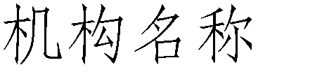 | 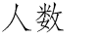 | 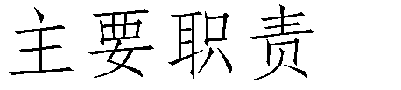
主席团 | 3 | 组织和指导学生会各部门开展工作；召开校学生会全委会、日常例会组织、部署、落实学院开展的各项学生工作和活动
办公室 | 7 | 负责校学生会前期活动策划，以及办公室日常值班人员分配安排；负责校学生会WPS等办公软件培训。
权益部 | 7 | 接受和处理广大同学对违纪学生，干部的举报，并在验证属实后上报主席团给予严肃处理；协助校学生会做好学生干部的工作。
组织部 | 6 | 负责校学生会的招新、增补、换届、人事档案管理等方面工作；负责管理干事档案，负责人员监督考核。
宣传部 | 7 | 为会内部举办的各类活动进行前期、后期宣传，并在举办活动时进行实时宣传；学校社交媒体账号的运营，尽可能美化校园的宣传环境，增强宣传部的宣传力度。
文艺部 | 7 | 发挥文化载体在思想政治教育中的作用，通过寓教于乐的方式，加强对学生的思想政治教育。
体育部 | 6 | 负责学生课余体育活动等工作的计划和实施，通过组织指导各体育竞赛类社团开展各项体育竞赛活动增强学生的。

四、校级组织工作人员名单
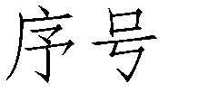 | 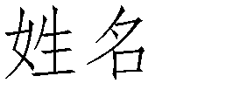 | 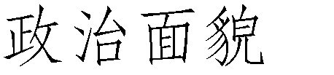 | 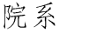 | 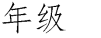 | 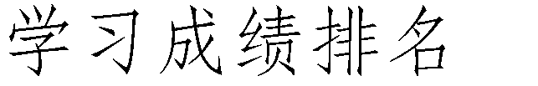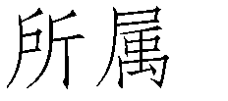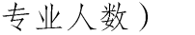
1 | 杨鹏程 | 团员 | 经管学院 | 大三 | 1/53
2 | 许金恒 | 团员 | 艺术学院 | 大三 | 1/58
3 | 赵傲雨 | 团员 | 航旅学院 | 大三 | 2/52
4 | 张家伟 | 群众 | 航旅学院 | 大三 | 9/55
5 | 陈永杰 | 团员 | 航旅学院 | 大三 | 6/55
6 | 芮乐瑶 | 团员 | 学前 | 大二 | 36/453
7 | 陈良缘 | 团员 | 学前 | 大二 | 43/453
8 | 张宝玉 | 团员 | 学前 | 大二 | 48/453
9 | 唐超 | 团员 | 经管 | 大二 | 47/149
10 | 胡文韬 | 团员 | 信工 | 大二 | 36/347
11 | 符玉龙 | 团员 | 航旅 | 大二 | 57/267
12 | 邓家贵 | 共青团员 | 经管学院 | 大三 | 187/27
13 | 凤爱英 | 共青团员 | 经管学院 | 大三 | 187/23
14 | 王林鑫 | 共青团员 | 艺术学院 | 大二 | 25/65
15 | 张恒 | 共青团员 | 经管学院 | 大二 | 30/207
16 | 徐婉晴 | 共青团员 | 艺术学院 | 大二 | 30/102
17 | 王黎明 | 共青团员 | 艺术学院 | 大二 | 18/65
18 | 陈建行 | 共青团员 | 艺术学院 | 大二 | 27/65
19 | 江舒雅 | 共青团员 | 艺术学院 | 大二 | 28/65
20 | 杨陈 | 团员 | 信息工程 | 大三 | 2/40
21 | 彭涛 | 团员 | 电气工程 | 大三 | 4/34
22 | 牛友成 | 团员 | 经济管理 | 大二 | 1/182
23 | 刘佳琦 | 团员 | 航空旅游 | 大二 | 10/125
24 | 程繁 | 团员 | 经济管理 | 大二 | 5/203
25 | 汪梅 | 团员 | 大健康 | 大二 | 15/358
26 | 张紫怡 | 团员 | 大健康 | 大二 | 13/358
27 | 周文文 | 团员 | 信息工程 | 大二 | 6/182
28 | 黄雅玲 | 团员 | 信息工程 | 大二 | 5/177
29 | 肖荣婷 | 群众 | 学前教育 | 大三 | 20/461
30 | 尹雯雯 | 群众 | 大健康 | 大三 | 21/461
31 | 黄秀平 | 团员 | 信息工程 | 大二 | 39/184
32 | 王正 | 团员 | 学前教育 | 大二 | 41/453
33 | 王可可 | 团员 | 学前教育 | 大二 | 45/453
34 | 孙思雨 | 团员 | 学前教育 | 大二 | 47/453
35 | 吴佳慧 | 团员 | 学前教育 | 大二 | 48/453
36 | 郭娇娇 | 团员 | 学前教育 | 大二 | 39/453
37 | 高艳 | 团员 | 学前教育 | 大二 | 41/453
38 | 崔晴 | 团员 | 学前教育学院 | 大三 | 6/400
39 | 王鑫瑞 | 团员 | 航空旅游学院 | 大三 | 2/44
40 | 汪李月 | 团员 | 艺术学院 | 大二 | 20/102
41 | 李家亮 | 团员 | 经济管理学院 | 大二 | 1/144
42 | 丁文慧 | 团员 | 艺术学院 | 大二 | 1/65
43 | 李婉豫 | 团员 | 学前教育学院 | 大二 | 25/450
44 | 吕佳薇 | 团员 | 学前教育学院 | 大二 | 29/450
45 | 李辰昊 | 团员 | 经济管理学院 | 大二 | 20/144
46 | 许红日 | 团员 | 艺术学院 | 大二 | 9/102
47 | 唐丹 | 团员 | 大健康学院 | 大三 | 3/88
48 | 王丹娜 | 团员 | 信工学院 | 大三 | 1/113
49 | 赵佳欣 | 团员 | 信工学院 | 大二 | 18/920
50 | 王凤 | 团员 | 学前学院 | 大二 | 30/360
51 | 徐林 | 团员 | 信工学院 | 大二 | 20/920
52 | 吴倩 | 团员 | 学前教育学院 | 大二 | 30/360
53 | 杨湘 | 团员 | 信工学院 | 大二 | 15/920
54 | 韦子龙 | 团员 | 信工学院 | 大二 | 60/920
55 | 周威 | 团员 | 电气学院 | 大二 | 11/564
*最近 1 个学期/最近 1 学年/入学以来学习成绩综合排名（新生、研究生不需填写）
五、校级组织主席团成员候选人产生办法
候选人由各选举单位在充分酝酿、广泛听取意见后，采用上下结合协商的方式，提出主席团预备人选，报校党委会议同意后，提交大会选举；大会以举手表决等额选举产生新一届学生会主席团，并确定执行主席安排。
- 校级组织主席团成员选举办法
根据《中华全国学生联合会章程》《高校学生代表大会工作规则》，经校党委和校团委同意确认名单，主席团候选人建议名单均由班级团支部、二级学院团组织推荐，经学院党组织同意，校党委学生工作部门和校团委联合审查后，报校党委确定。各代表团酝酿讨论，大会主席团审议确定为正式候选人后，提交大会正式选举。
七、校级学生（研究生）代表大会召开情况

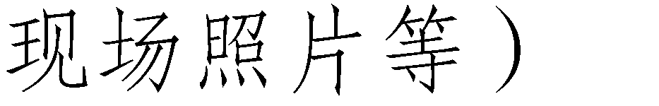

八、校级学生（研究生）代表大会代表产生办法

学校学代会代表候选人由各选举单位按分配名额组织各班级酝酿提名，根据多数同学意见确定，代表通过班级团支部大会进行差额推荐、系学生代表大会选举产生，经校学生代表大会代表资格审查小组审查通过后，成为正式代表。

- 主席团成员和工作部门负责人述职评议办法

校学生会体育部部长述职报告

我是本届校学生会体育部部长。时光荏苒，转眼间一个学年的工作已经接近尾声。在这一年的时间里，在校领导、各位老师和同学们的支持下，我们体育部全体成员共同努力，积极开展各项工作，取得了一定的成绩。在此，我谨代表体育部全体成员向大家表示诚挚的感谢！现将我们一年来的工作总结如下：

一、组织结构与人员配备

本届学生会体育部在成立之初，我们就注重了组织结构的搭建和人员配备。通过广泛宣传、积极招募，我们选拔出了一批热爱体育、有责任心、具备团队精神的同学加入体育部。经过一段时间的磨合，我们形成了一个高效协作、团结友爱的团队。

二、举办丰富多彩的体育活动

在过去的一年里，我们体育部举办了一系列丰富多彩的体育活动，旨在提高同学们的身体素质，丰富课余生活，增进同学们之间的友谊。具体活动如下：

1.新生杯篮球赛：在新生入学之初，我们成功举办了新生杯篮球赛，吸引了众多新生参与。此次比赛不仅锻炼了同学们的团队协作能力，还增进了新老生之间的友谊。

2.校运会：在春季校运会中，我们积极参与组织工作，确保各项赛事顺利进行。同学们在赛场上展现出了顽强拼搏、永不放弃的精神风貌，为学校增添了一道亮丽的风景线。

3.体育文化周：我们成功举办了体育文化周活动，包括趣味运动会、体育知识讲座、体育电影展映等。这些活动旨在传播体育文化，提高同学们对体育的兴趣和热爱。

4.班级篮球联赛：为了进一步推广篮球运动，我们举办了班级篮球联赛。各班级积极组队参赛，比赛过程激烈而精彩，充分展现了同学们的篮球水平和团队精神。

三、加强与其他部门的沟通与合作

在过去的一年里，我们体育部注重与其他部门的沟通与合作，共同为学校的各项工作贡献力量。例如，在举办活动时，我们与宣传部合作，做好活动的宣传报道工作；在与外联部合作，争取到一些企业的赞助，为活动提供物资支持。

四、不足与反思

虽然在过去的一年里，我们取得了一定的成绩，但也存在一些不足。首先，在一些活动的组织过程中，我们的策划和执行能力还有待提高，需要进一步完善工作流程。其次，我们的宣传工作还有待加强，以便让更多的同学了解和参与到我们的活动中来。在今后的工作中，我们将认真总结经验教训，努力改进和完善各项工作。

五、展望未来

展望未来，我们体育部将继续秉承“团结、友爱、拼搏、进取”的精神，积极开展各项工作，为提高同学们的身体素质、丰富课余生活、传播体育文化贡献力量。我们将进一步加强与其他部门的沟通与合作，共同为学校的发展和繁荣作出贡献。

最后，感谢各位领导、老师和同学们在过去一年里对我们工作的关心和支持。在新的一年里，我们将继续努力，为学校和同学们服务，为创建和谐校园、促进同学们全面发展贡献我们的力量！

谢谢大家！校学生会体育部部长述职报告

校学生会组织部述职报告
时光荏苒，时光飞逝，转眼间，忙碌又充实的一学年已成为过去式。在校组织的正确领导下，在和所有成员的共同努力下，本人认真履行岗位职责、竭尽全力做好本职工作，较好的完成了各项工作任务。同时，在实践中也让我发现了自身的一些不足之处。现将履职情况报告如下：
- 思想工作方面
- 始终坚持加强学习理论知识，指导实践，推动业务，同时努力提高党性修养，增强政治能力提升工作能力。突出学习重点，创新学习方法，不断增强实践能力全面提高自身综合水平。
- 在工作思想上，做实事不讲空话，把自己能做的做到最好。全心全意为学生服务，没有高姿态，只有好结果。工作中不断学习，不断提高自己的业务水平，发现问题，总结问题。
- 不断的探索自己的专业技能，加强对办公软件的使用熟练度，加强自己的组织交际能力。
- 工作完成方面
- 我始终坚持干好以干好工作为首要责任，工作兢兢业业，勤勤恳恳，遇事不推脱。根据分工安排，本人主要负责人事调动、人员分配等人事安排工作。各项工作有力有序有效开展。
- 始终坚持围绕组织需要，把各项工作放在放在全局中思考，不断提升工作能力。高效保质完成部门各项工作，顺利达成工作目标。
- 工作收获
- 学会严格要求自己，改掉了平时拖延的毛病，在开展工作之前，提前做好工作规划。把工作中遇到的问题，学到的新技能和同事分享探讨。
- 能够较好的完成上级安排的任务，用心做事。态度与责任，身处什么样的岗位就应该承担什么样的责任，有了正确的工作态度，正确方向进而取得真确的结果。工作态度就是既然担起来了，就要尽自己最大的努力去完成。
- 在日常工作当中，必须做到踏踏实实、认认真真、扎实做事，不以小而马虎，不以事多而敷衍。
- 个人不足
- 理论学习不够深入在理论学习上不够扎实，系统性不强，宽度和广度不够。同时运用理论指导实践解决问题的能力不强，不能很好的达到理论与实践相结合的目的。
- 工作中的计划性不强，在工作推进过程中不能很好的提前安排好计划，以达到统领工作的目的，当遇到实际问题，不能第一时间想到最有效的解决措施。
- 学以致用存在差距，创新能力不足，工作上存在循规蹈矩，小富则安的思想，满足与“完成了”就行，不追求创新的方法。
风正进足当扬帆破浪，任重道远需快马加鞭。今后会更加努力的学习和工作。以上就是我的述职内容。
校学生会办公室部长述职报告
在这一年的学生会工作中，我作为办公室副部长，始终秉持着为同学服务、为学校贡献的宗旨，认真履行职责，积极参与各项工作。现将个人在任期内的工作总结如下：
一、办公室日常管理与组织协调
作为办公室副部长，我深知组织协调能力的重要性。在日常工作中，我始终关注办公室内部管理，合理分工，确保各项工作有条不紊地进行。同时，我注重与各部门的沟通与协作，为学生会各项工作的开展提供有力保障。
完善办公室内部管理制度。我积极参与制定办公室工作规程，规范工作流程，提高工作效率。在人员安排上，我根据办公室成员的特长进行合理分工，确保各项工作的高效推进。
优化办公室环境。为创造一个良好的办公氛围，我提议对办公室进行定期清洁和整理，确保办公室整洁有序。此外，我还倡导节约用水、用电，提高办公室成员的环保意识。
强化与其他部门的沟通协作。为确保学生会各项工作的顺利推进，我主动与其他部门进行沟通交流，了解他们的需求，提供必要支持。同时，我还参与组织召开学生会全体会议，及时传达学校的各项要求，促进学生会内部团结协作。
二、文件资料管理与信息沟通
在文件资料管理方面，我严格按照要求，对文件进行归档、整理、保存，确保文件资料的安全与完整。对于各部门的文件需求，我能够及时提供，确保信息沟通的畅通。
文件资料的整理归档。我认真对待每一份文件，按照类别、时间进行归档整理，确保文件资料的妥善保管。同时，我还定期对文件资料进行核查，确保文件资料的完整性。
信息沟通与传递。为确保学生会各项工作的顺利进行，我充分发挥办公室的信息传递职能，定期向各部门发送通知，提醒各项活动的开展。同时，我还负责收集各部门的工作汇报，整理后向领导汇报，确保信息的及时传递。
三、活动组织与策划
在学生会各项活动中，我充分发挥办公室的职能作用，积极配合其他部门完成各项工作。如：组织学生会成员培训、参与举办文化节、运动会等大型活动，为活动的顺利进行提供有力支持。
组织学生会成员培训。我参与策划并组织了学生会成员的培训活动，邀请老师、学长学姐进行授课，提高学生会成员的综合素质和能力。通过培训，学生会成员的工作能力得到了明显提升。
参与举办文化节、运动会等活动。我积极参与活动的策划与组织，与其他部门密切配合，确保活动的顺利进行。在活动过程中，我负责协调资源，解决突发问题，确保活动的圆满成功。
四、团队建设与人员培养
作为办公室副部长，我注重团队建设与人员培养，通过各种方式提高办公室成员的综合素质。
开展团队建设活动。我组织了多次团队建设活动，如户外拓展、聚餐等，增进办公室成员之间的感情，提高团队凝聚力。
关注成员成长。我关注办公室成员的成长，鼓励他们积极参加各种培训、比赛，提高自己的能力。同时，我还为他们提供实习、就业等方面的信息，帮助他们规划未来发展。
总之，在担任学生会办公室副部长期间，我始终保持高度的责任心和使命感，为学生会的发展贡献了自己的一份力量。在今后的工作中
我将继续努力，不断提升自己，为学校和同学们做出更多的贡献。

校学生会文艺部部长述职报告
文艺部述职报告
随着期末考试的临近，本学期文艺部的工作也接近了尾声。在全体部门成员共同努力下，我们积极配合院学生会的工作安排，认真完成工作任务，不断完善自己，为本学期的工作画上了一个圆满的句号。
本学期文艺部主要工作为：军民联欢会节目的选送、迎新晚会的策划和组织、文艺部部内组织结构的完善以及对干事的培养。为了文艺部的发展和体系的完善，避免工作上出现各类问题，现对本学期文艺部的工作总结如下：
一、军民联欢会：
1、宣传工作
文艺部在接到军民联欢会相关通知后，迅速组织成员将活动要求传达到大一新生中，并记录有意愿报名的同学。宣传工作做到快速、全面、到位。
2、节目选拔
首先，通过文艺部部长和副部的商讨，将内容和形式较好的节目筛选出来。再对筛选出的节目进行一一分析，例如：节目的选材，形式以及演出人员数量和素质等。通过以上筛选和分析，挑选出综合方面突出的节目。最后，对挑选出的节目进行现场审查。审查中我们不仅查看了各个节目的进程，还对节目的演出提出建设性的要求和建议。
我们组织进行了两次审查，而后将节目名单交至学校，由校艺术团进行统一的选拔。由于先前的审查工作开展顺利、要求严格，我院选送的节目也被学校选中作为军民联欢会的节目。这不仅显示出大一新生的多才多艺，也向全校各学院展示出我院文艺活动的蒸蒸日上之势。
二、迎新晚会
1、宣传与报名
学期伊始，文艺部成员就开始从各方面积极开展了迎新晚会的筹备工作。在此期间，文艺部成员通过走寝，对大一同学的整体文艺素质情况进行了系统的了解，并根据个人特长和爱好等因素为他们提供节目素材和建议。期间文艺部成员分工明确，快速高效的完成阶段性任务。
2、节目的审查和排练
此次迎新晚会共安排了三次节目的正式审查。每次审查，主席、副主席和部长，都会对各个节目提出建议和要求，鼓励演员们坚持排练。不仅如此，在私下排练时，每个节目都由副部和干事跟进，每周都会由文艺部成员到场审阅3~4次，监督和督促节目的进程。在新生演员和文艺部全体成员的共同努力下，迎新晚会的节目质量在每次审查过程中较前次都有明显的进步。但由于文艺部成员相互配合不够协调，新生的其他活动任务繁多，副部和干事还有演员的时间不能统一，节目跟进的效率还有待提高。
3、晚会进行时
彩排期间虽然出现了一些突发事件，但问题都被顺利解决。且新生们多才多艺不负重望，晚会整体取得较好反响。
（1）视频、PPT的播放不出：由于大活的设备老化，导致投影仪连接线断掉，不能正常地播放PPT和视频，信息部成员辛苦制作的开场视频不能向大家展示。为避免这个问题的再次发生，以后举办任何活动前，都要确保现场所需的各种设备，如音响、灯光、投影仪能正常运行，如有问题，要提前解决或通知到相关责任人，提早报修。也应该做好各种突发事件的应急预案，不能因设备老化或PPT播放不了影响晚会的整体效果和进度。
（2）话筒的传递错误：由于节目变动和演员人数较多等原因，话筒方案虽然早已完成但从未实施直到彩排当天。话筒方案编写的较为复杂、不实用，导致彩排过程中话筒多次传递错误。不过幸好问题发现的早，文艺部成员通过与演员沟通、及时修改方案，使得正式的晚会过程中话筒传递顺利。在今后的迎新晚会准备过程中，话筒方案可在节目审查过程中尽早实施，让演员们和文艺部成员都了解话筒传递程序，不流畅的地方可以及时修改，并且尽量使话筒传递方案简单化。
（3）工作人员的离岗：由于文艺部成员相互间配合不够默契，工作任务分配不均，事先没有强调坚守各自岗位的重要性，导致晚会当天文艺部成员忙碌而缺乏效率，造成晚会现场混乱局面。下次类似活动前，要细致均匀地分配文艺部每位成员的工作，包括工作的内容、时间、地点和需注意的事项等，注意把工作落实到人头。并且强调坚守岗位的重要性，工作人员不得擅离职守。
总之，此次晚会受到书记、导员和观众们的好评。不仅如此，晚会汇集了所有演员和学生会各部的努力付出和辛勤汗水，并且都在晚会精彩的演出中体现出来。晚会也让文艺部的干事得到了很好的锻炼，让他们了解到整个晚会的流程和具体工作安排，相信在以后的活动中，这次晚会的经历能带给他们深刻的回忆和丰富的经验。
三、完善机制
1、部门组织体系的变化
本学期，文艺部的人员结构产生了新的变化，由原来的两名副部增添为三名，由原来的三名干事扩充到四名。文艺部所有成员进入一个新角色转换的适应阶段，由于文艺部内部的不成熟，从活动的组织策划到执行实施也暴露出一定的问题。针对这点，我们已在所有活动结束后进行了深刻的反省和总结，为今后工作的顺利开展打好基础、积累经验。
（1）新增加的两名副部对文艺部工作了解不够透彻。文艺部工作不仅仅是在舞台上展示自己的才华，更需要的是幕后的组织、策划和布置，需要的是能够奉献自我成就他人的决心。由于两位副部没有文艺部工作的经验积累，所以起初对文艺部的工作和应该承担的责任都很陌生。不过通过后来部长的介绍和副部之间的沟通，帮助她们尽快融入到学生会这个集体中，也使她们能够得心应手地处理文艺部工作。
（2）成员之间联系不够紧密。作为学生会的一员，应当多与学生会各成员间加强沟通和交流，增进感情和工作配合的默契。身处学生会这个大家庭，大家不仅应在工作中相互协调配合，共同完成活动任务，为学院和集体取得荣誉，更重要的是能在大学这座美好的象牙塔中获得珍贵的友情。所以，今后文艺部需要加强与学生会各部门成员和部内成员相互之间的沟通和联系，增进各成员间的感情，为促成一个和谐团结部门的方向努力。
2、培养新人

新学期初期，文艺部进行了招新工作，吸纳新的血液是一个部门良好运转的开端。通过文艺部部长和副部的精挑细选，四名大一同学脱颖而出。事实证明，我们部的新干事不仅工作积极性高，而且做事都非常认真，即使有时工作繁忙也毫无怨言。经过一个学期的相互了解，我们部的干事都充分发挥各自特长，相互配合，互相帮助，为部门营造了一股勃勃生机的气氛。不足的一点是，干事们对大学自由的环境不能很好的适应，对自己工作、娱乐和学习时间不能进行恰当地分配，这就需要我们文艺部的老生对他们的这些困惑进行合理的指导，帮助他们解决此类问题，使他们更好的适应大学生活。
3、加强内部成员管理
为使部门内所有成员在工作中有明确的分工，根据院会的建议，我们将四名干事分配给三名副部负责，活动的通知和干事的培养教育等工作都由其所属的副部负责进行，实行工作责任制。但分工不分家，平时在做好自己本职工作的同时，部员要相互沟通交流，每两周开一次例会，以促进工作的顺利开展。
四、问题及改进方向
1、在进行活动的组织工作时，工作效率不是很高。我们在以后阶段会加强对部员和各项工作的管理，进一步完善文艺部部门的体制管理，使部内工作做到及时、准确、高效。
2、与学生会部门之间的沟通交流不足，从下学期开始我们部要与学生会其他部门多交流，促进部门之间的感情，互相帮助、共同进步。
3、干事踏实有余却欠缺灵活，导致有时候影响活动顺利进行，我们还需创造的机会对干事进行磨练。
五、下学期力争实现的两个目标
1、文艺部部门工作有新的发展，新的突破，部门内部出现的问题能够一一解决。
校学生会权益部部长述职报告
光阴荏苒，时光飞逝。转眼间，这个学期已经接近尾声。在这半年的工作时间里，我们文艺部的每个干事一起尽职尽责、积极向上，一起组织参与活动。我不仅在学长学姐的带领下学会了很多技能，也在平时的交往中，认识了很多新朋友。进入校学生会，也给我带来了很多提升自我，磨炼自我的机会，这是一种前所未有的体验。在这学期结束之际，我也做出以下总结。
一、组织结构与人员配备
本届校学生会权益部在成立之初，我们就注重了组织结构的搭建和人员配备。通过广泛宣传、积极招募，我们选拔出了一批热心肠、有责任心、具备团队精神的同学加入权益部。经过一段时间的磨合，我们形成了一个高效协作、团结友爱的团队。
二、维护同学们的合法权益
作为权益部部长，我们始终将维护同学们的合法权益放在首位。在过去的一年里，我们通过以下途径为同学们提供帮助
三、举办丰富多彩的活动
在过去的一年里，我们权益部举办了一系列丰富多彩的活动，旨在提高同学们的权益意识，丰富课余生活。
四、加强与其他部门的沟通与合作
在过去的一年里，我们权益部注重与其他部门的沟通与合作，共同为学校的各项工作贡献力量。例如，在与团委的指导下共同维护校园秩序，组织学生进行文明监督岗工作，疫情间也与校团委进行核酸志愿者工作且工作顺利。
五、不足与反思
虽然在过去的一年里，我们取得了一定的成绩，但也存在一些不足。首先，在一些活动的组织过程中，我们的策划和执行能力还有待提高，需要进一步完善工作流程。其次，我们的宣传工作还有待加强，以便让更多的同学了解和参与到我们的活动中来。在今后的工作中，我们将认真总结经验教训，努力改进和完善各项工作。
六、展望未来
展望未来，我们权益部将继续秉承“全心全意为同学们服务”的宗旨，积极开展各项工作，为维护同学们的合法权益、丰富课余生活、提高同学们的权益意识贡献力量。我们将进一步加强与其他部门的沟通与合作，共同为学校的发展和繁荣作出贡献。
最后，感谢各位领导、老师和同学们在过去一年里对我们工作的关心和支持。在新的一年里，我们将继续努力，为学校和同学们服务，为创建和谐校园、促进同学们全面发展贡献我们的力量！

校学生会宣传部部长述职报告
大家好！我是校学生宣传部的部长，很荣幸能够站在这里向大家汇报我们部门在过去一年中的工作情况和成果。

首先，我要感谢宣传部所有成员的辛勤付出和努力，是大家的齐心协力，才让我们部门的工作得以顺利进行。在过去的一年里，我们面对了各种挑战和困难，但是大家都没有放弃，而是以积极的态度，饱满的热情，投入到了工作中。

我们宣传部的主要工作是负责学生会的宣传工作，包括海报设计、宣传文章撰写、网络宣传等。我们的目标是为学生会各个部门的活动进行充分的宣传和推广，以提高广大同学对我们学生会的认知度和认同感。

在过去的一年里，我们制作了多张海报和宣传材料，撰写了多篇宣传文章，并通过我们的官方微信公众号和微博，对各项活动进行了及时准确的报道和宣传。同时，我们还积极与各院系宣传部门合作，共同开展了多项宣传活动，有效地提高了学生会对广大同学的覆盖率和影响力。

在这个过程中，我们也遇到了一些困难和挑战。例如，有时候我们的海报设计需要尽快完成，但是又缺乏相关素材和资料，这时我们就需要积极与各部门沟通协调，尽快找到解决方案。此外，由于我们的工作时间和地点不固定，有时候也会给成员带来一定的不便和困难，这时我们就需要充分发挥大家的团结协作精神，合理分配工作时间和工作任务。

尽管存在一些困难和挑战，但是我认为我们的成绩是值得肯定的。我们在宣传工作中不仅提高了学生会的知名度和影响力，还培养了一批有才华、有能力的学生干部。每一个成员都在这个过程中得到了锻炼和成长，不仅提高了自己的专业技能和素质，还增强了自己的责任感和使命感。

同时，我也要感谢学校和老师们的支持和指导。没有学校和老师们的关心和支持，我们无法取得今天的成绩。学校和老师们给予了我们很多帮助和支持，不仅提供了必要的工作条件和资源，还给予了我们很多宝贵的意见和建议，让我们更加明确自己的工作方向和目标。

在今后的工作中，我们将继续发扬团结协作、勇攀高峰的精神，不断提高我们的专业技能和工作水平。同时，我们也将积极与各院系宣传部门和其他学生组织合作，共同开展更多有意义的宣传活动，为学生会的发展做出更大的贡献。

最后，我想再次感谢宣传部所有成员的辛勤付出和努力，感谢学校和老师们的关心和支持。谢谢大家！
- 校团委指导学生会主要责任人
类别 | 姓名 | 是否为专职团干部 | 备注
分管学生会组织的校团委副书记 | 王侠 | 是
学生会组织秘书长 |  |  | 无

